“ΑΝΑΠΛΑΣΗ ΚΑΙ ΑΝΑΔΕΙΞΗ ΤΟΥ ΑΡΧΑΙΟΛΟΓΙΚΟΥ ΧΩΡΟΥ ΤΗΣ ΑΡΧΑΙΑΣ ΑΓΟΡΑΣ ΤΗΣ ΘΕΣΣΑΛΟΝΙΚΗΣ»
Το έργο “Aνάπλαση και ανάδειξη του αρχαιολογικού χώρου της Aρχαίας Aγοράς της Θεσσαλονίκης’’ εντάχθηκε στο Επιχειρησιακό Πρόγραμμα «Κεντρική Μακεδονία 2014-2020» με προϋπολογισμό 700.000,00€, χρηματοδότηση από το Ευρωπαϊκό Ταμείο Περιφερειακής Ανάπτυξης και δικαιούχο την Εφορεία Αρχαιοτήτων Πόλης Θεσσαλονίκης.
Η Αγορά των αυτοκρατορικών χρόνων αποτελούσε το διοικητικό κέντρο της Θεσσαλονίκης και καταλάμβανε έκταση περίπου δύο εκταρίων στην καρδιά της πόλης. Το συγκρότημα της Αγοράς ήταν οργανωμένο γύρω από μια ορθογώνια πλακοστρωμένη πλατεία και στις τρεις πλευρές υπήρχαν διώροφες στοές με διπλή σειρά κιόνων, και ψηφιδωτά δάπεδα. Η νότια στοά – εξαιτίας της φυσικής κλίσης του εδάφους - εδραζόταν πάνω σε μια διπλή υπόγεια θολοσκεπή στοά (cryptoporticus).
Στόχος της ενταγμένης πράξης είναι η ανάπλαση και ανάδειξη του αρχαιολογικού χώρου της Αρχαίας Αγοράς στο σύνολό του και η βελτίωση των σύγχρονων μουσειακών υποδομών. Οι εργασίες, που θα υλοποιηθούν αφορούν στην:
- αναδιαμόρφωση του αρχαιολογικού χώρου με τη δημιουργία δικτύου άρδευσης πρασίνου και δικτύου ομβρίων, διαδρόμων περιήγησης των επισκεπτών, συμπεριλαμβανομένων των ΑμεΑ, δημιουργία χώρων στάσης και θέασης των αρχαιοτήτων, υπαίθριων εκθεσιακών χώρων, υλοποίηση εργασιών στεγάνωσης των υφιστάμενων υπόγειων κατασκευών, φύτευσης και εξωραϊσμού του νοτίου ορίου, και διαμόρφωση των όψεων των σύγχρονων υπέργειων κατασκευών με μικρής κλίμακας συμπληρωματικές παρεμβάσεις.
- συντήρηση, προστασία και ανάδειξη του αρχαίου μαρμαρόστρωτου εμπορικού δρόμου, των καταστημάτων/ εργαστηρίων και των ψηφιδωτών δαπέδων των στοών, ώστε να αποδοθούν στο κοινό.
- καταγραφή και τεκμηρίωση των επεμβάσεων, τοποθέτηση πινακίδων σήμανσης και ενημέρωσης και απτικού χάρτη, εγκατάσταση ψηφιακών υποδομών, δημιουργία ιστοσελίδας και εκτύπωση ενημερωτικών φυλλαδίων.
- επέκταση της λειτουργίας των μουσειακών εγκαταστάσεων σε υφιστάμενο παράπλευρο χώρο με τη δημιουργία εκθεσιακού χώρου για την ανάπτυξη περιοδικών εκθέσεων, ο οποίος θα εξοπλιστεί με συστήματα ψύξης–θέρμανσης, πυρόσβεσης και ηλεκτρολογική εγκατάσταση φωτισμού.
Τα αναμενόμενα οφέλη από την υλοποίηση της πράξης, τόσο σε τοπικό, εθνικό αλλά και διεθνές επίπεδο είναι τα εξής: • Αναβάθμιση της ποιότητας ζωής στην Θεσσαλονίκη μέσω της ανάδειξης του πολιτιστικού περιβάλλοντος και τη διαφύλαξη της πολιτιστικής κληρονομιάς. • Ενίσχυση κυρίως στον τομέα του τουρισμού, καθώς αποτελεί έναν σημαντικό αρχαιολογικό χώρο της Ελλάδας, οπότε προβλέπεται να προσελκύει επισκέπτες και να συμβάλει αποφασιστικά στην τόνωση του τουριστικού ενδιαφέροντος, με άμεσες θετικές οικονομικές επιπτώσεις. • Άμεσο ή έμμεσο ώφελος για τους κατοίκους της περιοχής, μέσα από τις εργασίες (προσλήψεις προσωπικού, αναθέσεις εργασιών) και τις δαπάνες του έργου (προμήθεια εξοπλισμού και υλικών). • Προώθηση της έρευνας και δυνατότητα ανταλλαγής τεχνογνωσίας σε εθνικό και διεθνές επίπεδο.

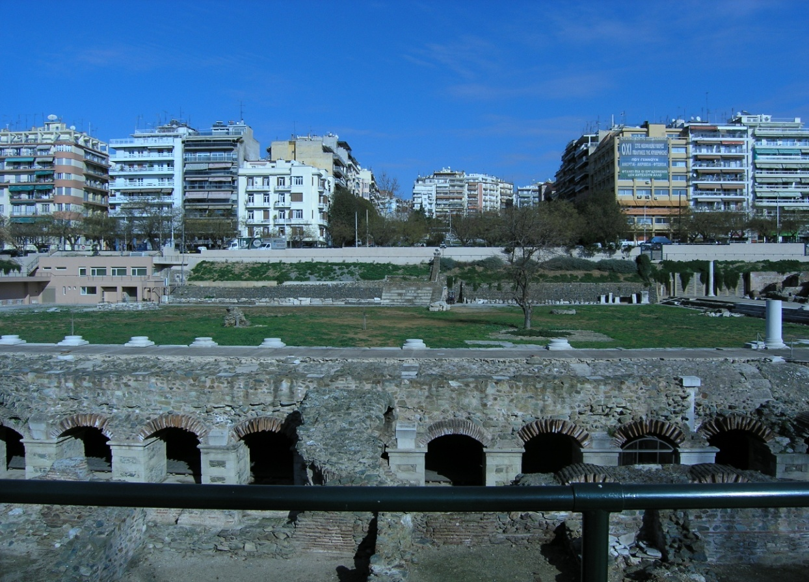
Αρχαιολογικός χώρος της Αρχαίας Αγοράς. Άποψη από νότο.
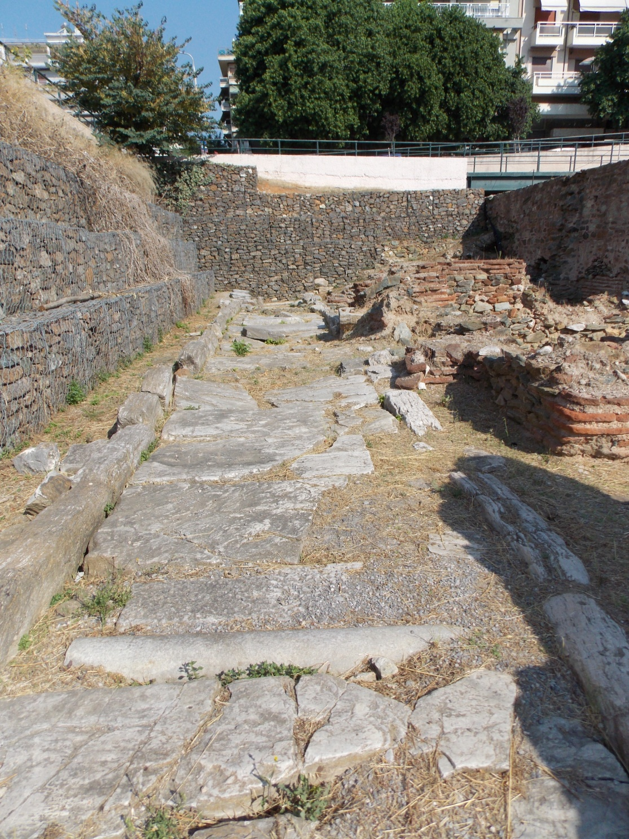
Αρχαία εμπορική οδός.
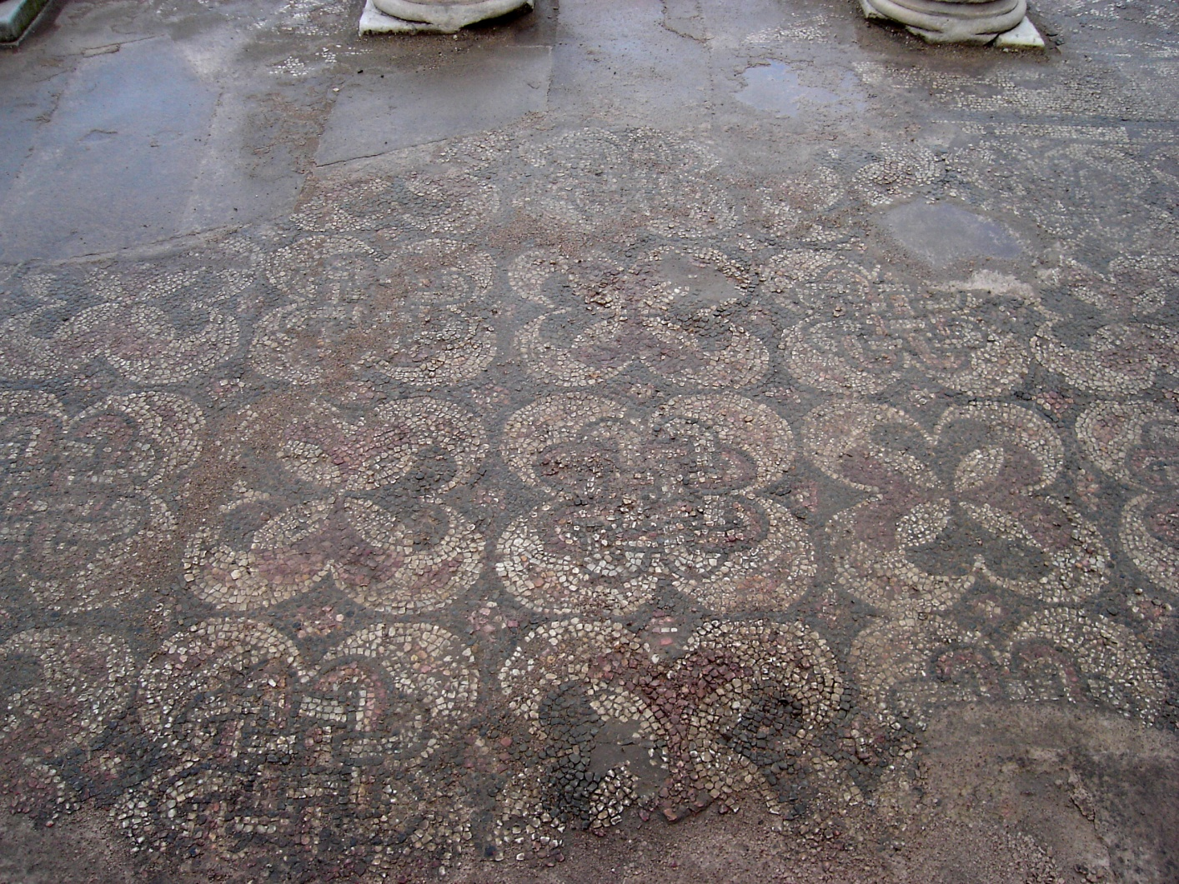
Ψηφιδωτό δάπεδο της ανατολικής στοάς.

